En la máquina virtual:

* **Comando df:**

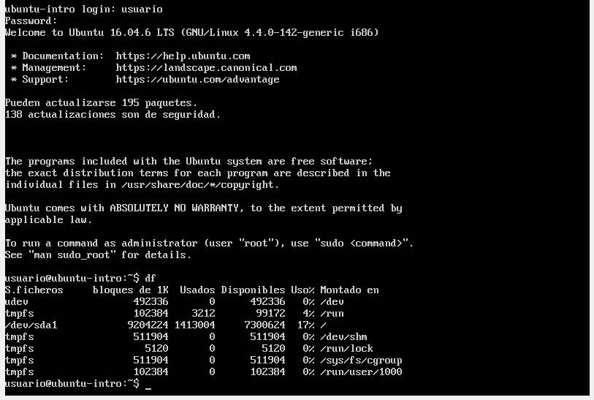

El comando df nos informa sobre la cantidad de espacio en disco que utiliza el sistema de archivos. Más precisamente, nos detalla el espacio total, ocupado y libre de nuestro sistema.

Al ejecutarse sin opciones, el comando muestra el espacio disponible en todos los sistemas de archivos montados al momento. El espacio en disco se expresa en bloques de 1Kb por defecto. Por ello, es aconsejable la opción **-h**, para que facilite la lectura en Gb, Mb o Kb. Si en algún momento nos interesa saber el espacio expresado específicamente en Mb utilizamos la opción **-m**.

* **Comando top:**

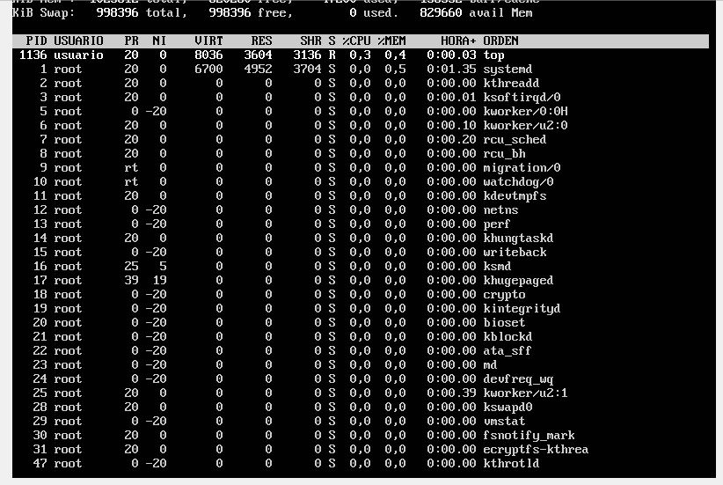

El comando top te permite ver las tareas del sistema que se ejecutan en tiempo real. Proporciona un buen resumen de tu sistema para verificar rápidamente si algo se destaca que pueda estar causando problemas con tu sitio web o servidor.

TOP es un **programa informático** que viene preinstalado en la mayoría de distribuciones Linux. TOP sirve para monitorizar y administrar los procesos y tareas en cualquier sistema operativo UNIX como por ejemplo GNU Linux.

Al ejecutar TOP podremos ver una lista de los procesos y tareas que están ejecutándose en nuestro equipo. Los procesos se podrán clasificar y/o ordenar por consumo de CPU, por consumo de memoria, por usuario, por tiempo de funcionamiento, etc.

Como curiosidad solo decirles que TOP es un acrónimo y su significado es Table of processes o tabla de procesos.

Fuente:

<https://geekland.eu/usar-entender-monitor-de-recursos-top/>